МИНИСТЕРСТВО ПРОСВЕЩЕНИЯ РОССИЙСКОЙ ФЕДЕРАЦИИ
Министерство образования и науки Донецкой Народной Республики
Управление образования администрации города Донецка
МУНИЦИПАЛЬНОЕ БЮДЖЕТНОЕ ОБЩЕОБРАЗОВАТЕЛЬНОЕ
УЧРЕЖДЕНИЕ «ШКОЛА № 15 ГОРОДА ДОНЕЦКА»

Индивидуальный проект по экологии
«Изучение переработки органических отходов дождевыми червями»

Выполнила:
Дубовик Вера Александровна
учащаяся 10 класса
Руководитель:
Андреева Евгения Анатольевна

Донецк 2023

Оглавление
Введение 3
Концепция исследовательской работы 3
Проблемы утилизации............................4
- Классификация органических отходов 4
- Вермикультура 5
- Проблема плодородия почв 6
- Черви для вермистирования 8
- Проведение эксперимента 9
- Список литературы 16
Выводы 16

Актуальность проекта
В мире существует проблема накопления органических отходов, которые образуются в результате функционирования разных отраслей пищевой промышленности, сельхозпроизводства, коммунальных. служб, работы системы очистных коммунальных сооружений. Я решила сделать эксперимент, в котором убедилась что черви могут помочь в борьбе с отходами.
Цель проекта: изучить возможность перерабатывать органические отходы экологическим способом – вермикультивированием (при помощи дождевых червей).
Объект проекта: органические отходы.
Предмет проекта: переработка органических отходов вермикультурой.
Необходимое оборудование: черви, контейнеры для их содержания, отходы, интернет-ресурсы.
Задачи проекта:
- Изучить историю возникновения проблемы с отходами.
- Выяснить причины проблемы загрязнения отходами.
- Выявить последствия загрязнением отходами окружающую среду.
- Изучить технологию переработки и утилизации, а также организации
сбора различных отходов.
- Научиться правильно обращаться с отходами.
- Изучить проблемы и перспективы обращения с отходами в Донецкой Народной Республике.

Концепция исследовательской работы
Название проекта: Изучение переработки органических отходов дождевыми червями клона Старатель.
Руководитель проекта: Лисова Валерия Владимировна
Учебная дисциплина, в рамках которой проводится работа по проекту: экология.
Кто работал над проектом: Дубовик Вера Александровна
Тип проекта: Исследовательский.

Введение
Проблема утилизации отходов в социальном аспекте, является очень актуальной и особенно важной в наше время. Наша цель заключается в том, чтобы показать, что органические отходы могут перерабатываться при помощи дождевых червей.

Классификация органических отходов

К органическим отходам растительного происхождения относятся отходы пищевых производств, сельского хозяйства. Так же отходы, размещенные на полигонах ТБО, осадки сточных вод в результате работы канализационных очистных станций – ОСВ, отходы ЖКХ от уборок городских территорий.
- Отходы пищевой промышленности. К ним относятся относятся отходы консервных производств – плодово-овощной жмых, некондиционное сырье, просроченные товары и др. Отходы чайно-кофейного производства и т.д.
- Сельскохозяйственные отходы. К ним относятся отходы животноводства (навозы и отработанная подстилка). Отходы при сборе и хранении урожая, обпила фруктовых деревьев. Накопление этих отходов могут загрязнять водные и почвенные ресурсы, вызывать заболевания.
- Проблема коммунальных отходов является серьезной и требует срочных мер для её решения. Коммунальными отходами, являются не только пластиковые бутылки, пакеты и др.
Любой населенный пункт и его балансодержатели имеют зеленые насаждения, а значит и ежегодную проблему палой листвы, отходов травяных обкосов, обрезок деревьем и кустарников и других органических отходов, образующихся в результате ухода за городскими территориями.
- Пищевые кухонные отходы в составе полигонов ТБО.
Пищевые отходы - это все продукты питания, которые нельзя употреблять. Например, очистки и обрезки фруктов и овощей, просроченные продукты, остатки продуктов производства. Органические кухонные отходы составляют 40-60% объемов на полигонах ТБО в летний период. Однако, и они могут быть использованы в хозяйствах при соответствующей переработке в биогумус.
5. Проблемой является и накопление осадков сточных вод (активный ил) в результате работы канализационных очистных станций – ОСВ, который накапливается миллинами тонн и иловые поля занимают огромное колличество территорий.

Одной из главных причин проблемы коммунальных отходов является недостаточная система управления отходами. Во многих странах отсутствуют эффективные механизмы для сбора, переработки и утилизации отходов. Это приводит к накоплению мусора на свалках и вредному влиянию на природу.
Экологичным, малозатратным и комплексно решающим проблему переработки разных органических отходов может стать вермикультивирование.

Вермикультура
Вермикультура – это процесс использования определенных видов червей (в том числе красных червей) для разложения органических отходов. Этот метод может быть очень полезен при управлении коммунальными отходами, включая осадки сточных вод и отходы уборки городских территорий, поскольку он обладает рядом преимуществ.
Первое преимущество вермикультуры заключается в том, что она позволяет сократить объем отходов, которые отправляются на свалку. Черви активно разлагают органический материал, такой как пищевые отходы, трава, листья и другие материалы, что позволяет значительно уменьшить их объем. Это особенно ценно для осадков сточных вод, которые часто требуют длительных и дорогостоящих процессов очистки перед окончательным распределением или утилизацией.
Второе преимущество вермикультуры заключается в ее экономичности. Вермикультурный компост, получаемый в результате разложения органических отходов червями, может быть использован в качестве питательной почвы для выращивания растений. Это позволяет сэкономить на затратах на покупку удобрений или переработку отходов. Кроме того, вермикультивная система сама по себе требует минимальных вложений в оборудование и затрат на энергию, что делает ее более экономически выгодной .
Третье преимущество вермикультуры состоит в ее энвайрментальной устойчивости. В процессе разложения органических отходов черви помогают уменьшить количество метана и других газов, выбрасываемых в атмосферу при распаде отходов на свалке. Кроме того, использование вермикультивной системы снижает потребность в химических удобрениях, что помогает сократить отрицательное воздействие на окружающую среду.
Вермикультура предлагает рациональный и эффективный подход к управлению коммунальными отходами, такими как осадки сточных вод и отходы уборки городских территорий. Она позволяет сократить объем отходов, экономить деньги, уменьшать воздействие на окружающую среду и создавать ценный компост .
- Проблема плодородия почв.
Проблема плодородия почв является серьезной и актуальной во многих регионах. Несколько основных причин снижения плодородия почв:
1. Эрозия почвы: Неправильное использование земли, непоследовательное возделывание и отсутствие мер по защите почвы от ветра и воды могут привести к сильной эрозии, при которой верхний слой плодородной почвы смывается или размывается. Это уничтожает полезные органические вещества и питательные вещества.
2. Интенсивное возделывание: Использование больших доз химических удобрений и пестицидов может временно увеличить урожай, но со временем негативно сказывается на плодородии почвы. Химические вещества могут нарушать естественный баланс микроорганизмов и нарушать структуру почвы.
3. Недостаток органического вещества: Органическое вещество в почве играет важную роль в поддержании плодородия. Постоянное удаление растительных остатков и использование химических удобрений может привести к снижению содержания органического вещества, что негативно сказывается на структуре и плодородии почвы.
4. Засоление почвы: Неконтролируемое использование воды для орошения, особенно в засушливых районах, может привести к солеперенасыщению почвы. Соль негативно влияет на рост растений и может привести к уменьшению плодородия почвы.
Использование нетрадиционных органических удобрений, таких как биогумус, различные биопрепараты и эффективные микроорганизмы, становится основным направлением в биологизации земледелия. Это означает, что сельское хозяйство переходит к использованию биологических методов производства и ограничивает использование техногенных средств, таких как минеральные удобрения и пестициды.
Биогумус – это органическое удобрение, получаемое в результате компостирования органического материала, такого как растительные отходы, кора, торф, навоз и другие органические вещества. Он содержит множество питательных веществ, таких как азот, фосфор, калий, микроэлементы и органические кислоты, которые способствуют улучшению структуры почвы и питательности.
Удобрения для неягодных и несладких культур, включают в себя различные виды минеральных и органических удобрений, которые содержат определенные пропорции азота, фосфора и калия, необходимых для роста и развития таких растений. Разные культуры могут требовать определенных соотношений этих элементов, поэтому выбор удобрений зависит от конкретных потребностей культуры.
Удобрение городских территорий также может включать различные типы удобрений, а также специальные продукты, которые помогают растениям расти и процветать в условиях городской среды. Это может включать различные добавки и препараты для повышения питательности почвы, устранения загрязнений и подавления сорняков.
Все эти удобрения являются уникальными и могут использоваться в разных комбинациях в зависимости от требований конкретных растений и условий окружающей среды. Регулярное и правильное применение удобрений может помочь повысить урожайность и качество растений, а также улучшить здоровье почвы и среду обитания.
4 .Черви для вермистирования
В вермикультуре и вермикомпостировании только черви-эпигеики подходят для применения. Видом червей, относящимся к этой экологической категории, являются черви Eisenia fetida (Stewart, 2004). Они известны как “поверхностноживущие” черви. В природе эти черви обитают в верхнем слое почвы или на границе лесной подстилки и поверхности почвы, что делает их удобными для использования в экологических лабораторных экспериментах.
Для вермикомпостирования подходит вид червей-старателей. Старатель был получен с помощью скрещивания русских и киргизских подвидов.
Характерными чертами червя-старателя является:
- червь работает при температуре от +8° до +29°;
- усидчивость в среде с питательными отходами;
- производит за год до 100 кг удобрения;
- легко переключается с одного типа гумуса на другой.
Черви-старатели беспроблемно могут содержаться в домашних условиях. Все , что нужно для них- пластиковый контейнер с отверстиями для проветривания, приемлемая температура и питание. черви живут семьями: взрослые особи, подростки и мальки.
5.Проведение эксперимента
Для экперимента дождевые черви "Старатель" были предоставлены Полохиной Ириной Ивановной Рис.1. Полученная семья состояла из взрослых особей, мальков и подростков. Для эксперимента черви были размещены в пластиковые контейнеры, размером 7*10*19, общим объемом 1 литр.
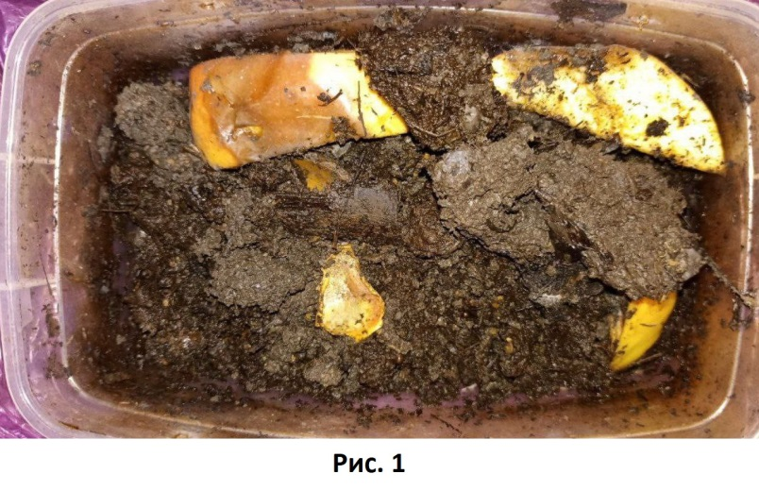
Рис.1. Пищевая смесь в пластиковом контейнере для содержания вермикультуры для эксперимента.
Было заложено три варианта эксперимента:
1. В пищевой смеси содержалось 50 г листьев клена и 150 г фруктово-овощных отходов (1:3); 2. 50г листьев клена и 200г фруктово-овощных отходов (1:4); 3. Рис 2. 50 г листьев клена и 250 г фруктово-овощных отходов (1:5). Контрольная пищевая смесь – чистый листовой опад клена. Содержимое контейнеров постоянно увлажнялось из цветочного распылителя.В каждый контейнер помещалось по 10 червей Эксперимент проводился при температуре 26С Цельсия. Состояние популяции оценивалось по количеству образовавшихся "мальков"(червячков, только вылупившихся из яиц).
За 21 день практически весь предложенный корм был переработан
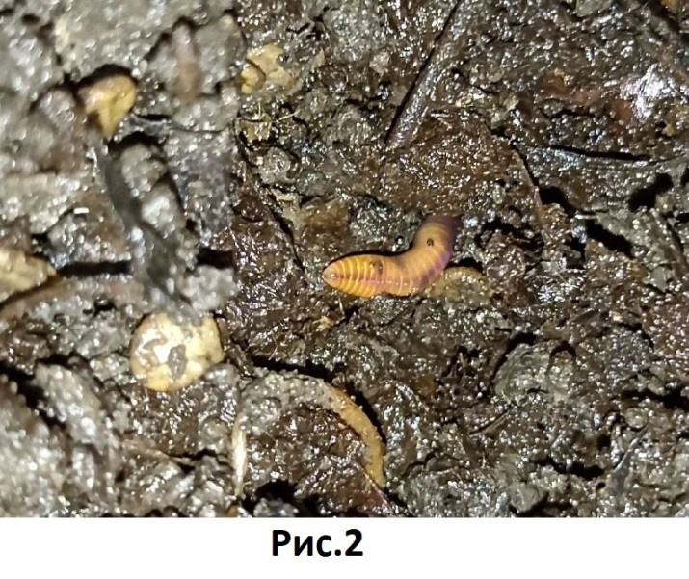
Для следующего более крупного эксперимента использовался компостный червь Eisenia fetida Savigny (Lumbricidae) наиболее технологичный и приспособленный для вермикомикомпостирования в условиях Донецкого региона. Для эксперимента использовали пластиковые контейнеры объемом 1000 мл, в которых содержалась вермикультура. В контейнерах на всех поверхностях были проделаны отверстия для вентиляции и дренажа. В них помещали субстрат из палой листвы с разными поглотительными наполнителями, в каждый контейнер заселяли по 10-12 неполовозрелых особей дождевых червей общим весом 2±0,1 г (рис 3, 4).
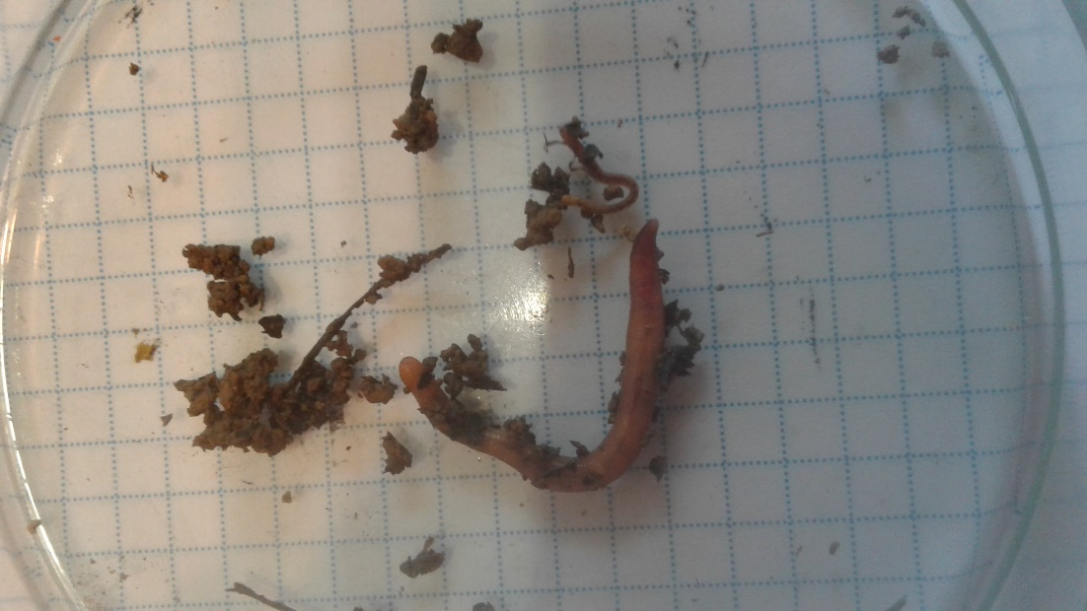
Рис. 3. Взрослый (с «пояском») и неполовозрелый червь.

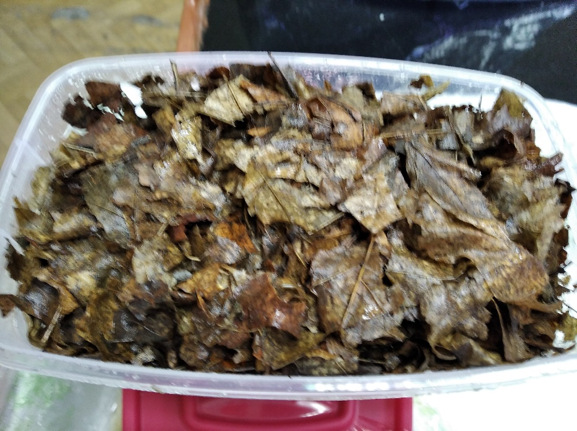
Рис.4. Пластиковые контейнеры с палой листвой, используемые для эксперимента.
В качестве поглотительного субстрата многие авторы используют верховой торф с примесью конского навоза и др. В нашем случае использование верхового торфа целесообразно только как контрольный вариант, так как в Донецком регионе торф не добывается, а в закупке он дорог в применении для объемов промышленной утилизации палой листвы.
В эксперименте использовался высушенный листовой опад следующих древесных пород: Acer platanoides L. ‒ клен остролистый, Robinia pseudoacacia L. ‒ робиния лжеакация, Aesculus hippocastanum L. ‒ каштан конский обыкновенный, Populus alba L. ‒ тополь белый. И травяные отходы обкосов городских газонов (рис.5).

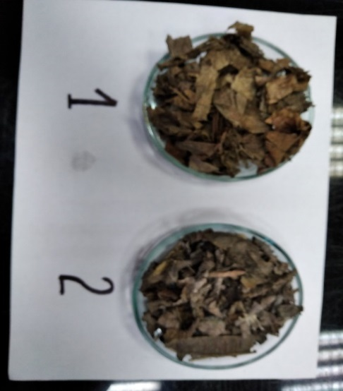 | 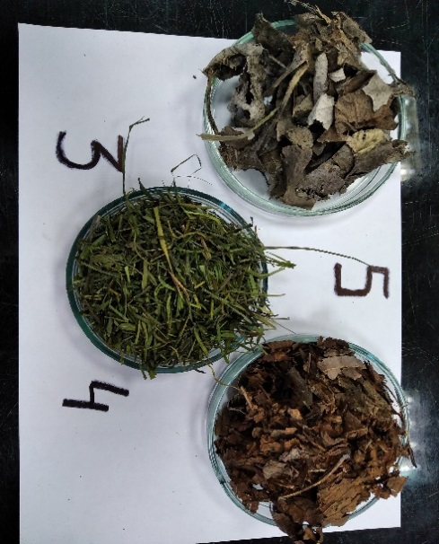

Рис.5. Листовой опад 1. Acer platanoides L. ‒ клен остролистый, 2. Robinia pseudoacacia L. ‒ робиния лжеакация, 3. Populus alba L. ‒ тополь белый, 4. Aesculus hippocastanum L. ‒ каштан конский обыкновенный, 5. Травяные отходы обкосов городских газонов.

Перечисленные виды древесных растений массово используются в озеленении территорий г. Донецка [24], также они произрастают в одинаковых почвенно-климатических условиях. Таким образом, все возможные различия в физико-химических свойствах палой листвы этих растений и биогумуса их них можно рассматривать как обусловленные генетически [21].
В нашем эксперименте мы стремились смоделировать условия, приближенные к производственным.
Так, при производственном вермикомпостировании разные ингредиенты пищевых смесей (в нашем случае ‒ палая листва) укладывают тонкими слоями в 15-25 см.
Для червей субстрат имеет двойное значение. С одной стороны, это корм, с другой стороны, это среда обитания.
Для создания комфортной для червей среды обитания в вермикомплексах используют наполнители, так называемый «поглотительный слой». Он служат первичной средой обитания, до того, как деструрированные ингредиенты приобретут консистенцию почвы. Это позволяет длительно сохранять оптимальную влажность и сделать для функционирования червей субстрат приемлемым.
Подготовленную смесь смачивали 180 мл дистиллированной воды. При этом, начальная рабочая влажность субстратов вермикомпостирования составила около 77%. В течение эксперимента влажность поддерживалась в этих значениях добавлением воды, часто, достаточным было опрыскивание содержимого контейнера из пульверизатора для цветов. Контейнеры содержались при температуре +21±3ºC, без доступа света, с плотно закрытыми крышками, для воздухоснабжения достаточно было перфорированных отверстий в контейнерах. Вермикомпостирование проводилось до появления массы копролитов и до визуальных изменений палой листвы в контейнерах. В нашем эксперименте это составило 120 ‒125дней (рис. 6, 7).

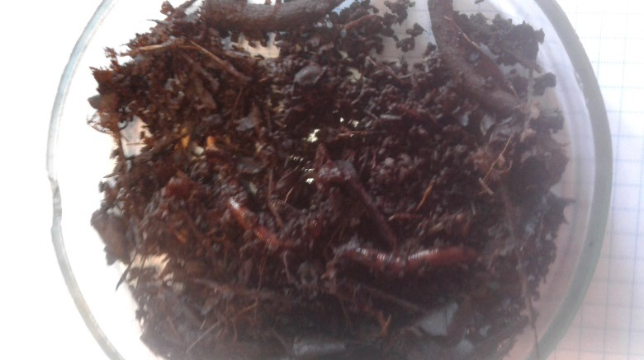

Рис.6. Переработанная червями палая листва каштана конского A. hippocastanum L. с копролитами червей.

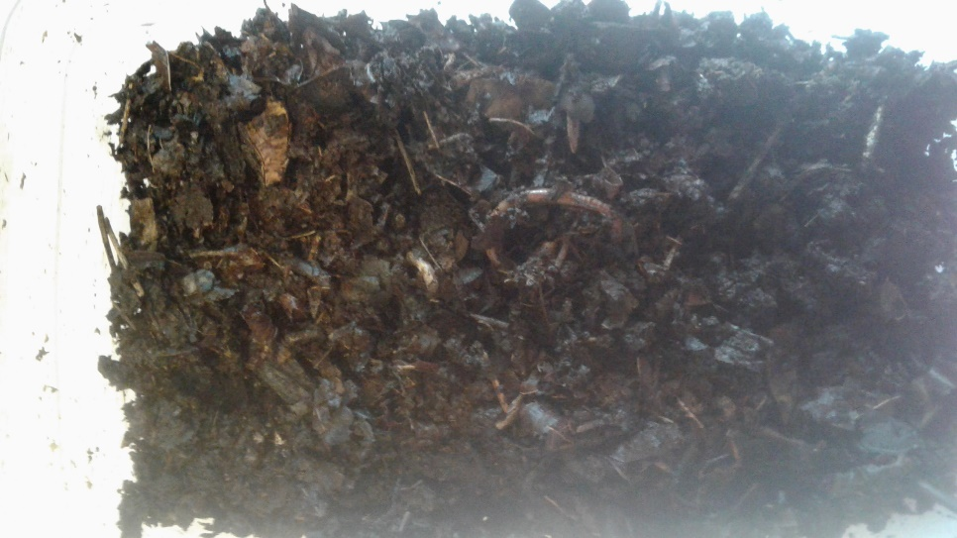
Рис.7. Переработанная червями палая листва робинии лжеакации R. pseudoacacia L.
Результаты и их обсуждение.
За период эксперимента деструкция разного растительного листового сырья произошла по-разному. Так, максимально была переработана палая листва тополя белого P. alba L. (практически полностью, без непеработанных остатков) и клена остролистого A. platanoides L. (в этом варианте от листьев оставалась лишь сосудистая сеточка, что в последствии может быть разрыхляющим агентов в конечном биогумусе) (рис.8).

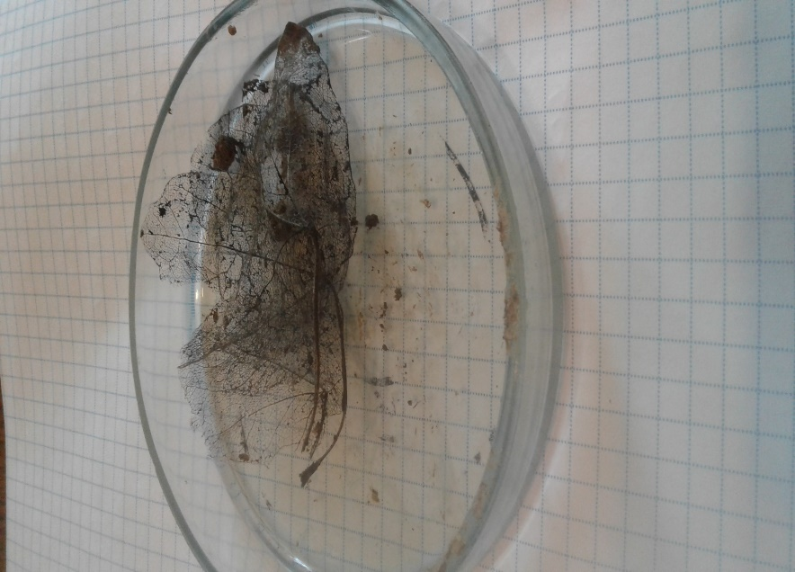

Рис. 8. Сеточка из сосудов листовой пластины клена остролистого после вермикомпостирования.
Палая листва робинии лжеакации R. pseudoacacia L. так же переработалась почти полностью за исключением остатков стручков с семенами, отличающихся особой жесткостью и деревянистостью.
В экспериментальных контейнерах с суглинистой почвой получился вермикомпост, не соответствующий стандарту (ГОСТ Р 56004-2014), желтовато-коричневого цвета, хотя цвет стандартного биогумуса должен быть коричнево-черный. Консистенция биогумуса с суглинистым наполнителем не отличалась рыхлостью, воздухопроницаемостью и влагоемкостью. Однако развитие червей в этих компостах продолжалось, молодых особей по истечение 121 дня было около 30 шт. в каждом контейнере (рис.4).
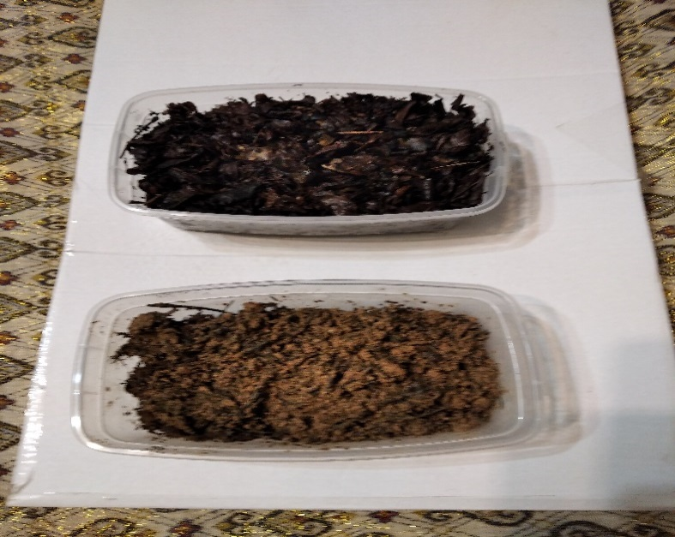

Рис.9. Полученный биогумус в эксперименте с поглотителем из торфа и суглинистой почвы.
В контейнерах с торфом в качестве поглотительного наполнителя биогумус был более приближен к стандарту по визуальной оценке. (Рис.9). Развитие червей в обоих случаях не отличалось.
С торфяным наполнителем, в отличие от суглинистого,биогумус получался рыхлым, воздухопроницаемым и влагоемким. В обоих случаях в 3 раза сокращался объем субстрата, что немаловажно при начислении экологического налога за хранении органических отходов на территориях соответствующих предприятий.
6.Выводы
- Подводя итоги, можно сказать, что дождевые черви вида Lumbricus terrestris возможно использовать для решения задачи утилизации органических городских отходов. Черви способны перерабатывать органические отходы в комплексе, а биогумус использовать потом в хозяйственных целях.
- В результате начальных исследований по адаптации технологии вермикомпостирования для утилизации палой листвы и других органических соединений территорий г. Донецка определено, что применение суглинистых почв не дает в результате получения биогумуса со страндартным коммерческим видом.
- Наполнитель из суглинистых почв, взятый в районе полигона ТБО п. Ларино вблизи г. Донецка не препятствует развитию экспериментальной семьи червей, что делает технологию вермикультивирования для условий некоторых предприятий возобновимой.

- Палая листва всех видов растений, находящихся на озеленении г. Донецка, исследуемая в данном эксперименте, быстро перерабатывается в биогумус при температурном режиме +21±3ºC. Непереработанные остатки наблюдались у каштана конского в виде серединных жилок листа и листового черешка, а также у робинии лжеакации в виде стручков с семенами.

- Необходимо дальнейшее наблюдение за процессом разложения твердых остатков при вермикультивировании палой листвы вышеназванных видов растений.

- Необходим поиск смеси для утилизации травяных обкосов, так как скошенная трава является значительной частью всех отходов от уборки городских территорий, их парковых зон и так далее.

- Необходим дальнейший поиск наполнителя-поглотителя, с учетом природных и хозяйственных возможностей предприятий г. Донецка с сохранение коммерческого вида и химико-физических свойств получаемого биогумуса.

- Вермикультивированием палой листвы можно снизить экологическую напряженность, связанную со сложностью обращения с этим видом городского отхода.

Список литературы

- Гігієнічні вимоги щодо поводження з промисловими відходами та визначення їх класу небезпеки для здоров'я населення [Текст]: ДСанПіН 2.2.7.029-99, завтв. Пост. Гол. держ. сан. Лікаря України № 29 від 01.07.1999.Д
- Дрозд, Г. Я. Биотехнологические вопросы утилизации осадков сточных вод. [Текст] / Г. Я. Дрозд, М. Ю. Хавортов // Агротехника и энергообеспечение. – 2014. – № 3 (3) –С.12-26.
- Современное состояние дендрофлоры города Донецка / А. З. Глухов [и др.] // Самар. науч. вестн. – 2016. – № 2(15). – С. 29-24
- Содержание зеленых насаждений в населенных пунктах Украины» [Текст]:Приказ №105 от 10.09.2006 г. министерства строительства, архитектуры и жилищно-коммунального хозяйства Украины .
- ВЕРМИКУЛЬТИВИРОВАНИЕ КАК ПУТЬ РЕШЕНИЯ НЕКОТОРЫХ ЭКОЛОГИЧЕСКИХ ПРОБЛЕМ Александр Борисович Ручин
- АСТРАХАНСКИЙ ВЕСТНИК ЭКОЛОГИЧЕСКОГО ОБРАЗОВАНИЯ № 1 (23) 2013. с. 137-140
- Трискиба С. Д. Утилизация осадка сточных вод канализационных очистных сооружений Донецкой области» С. Д. Трискиба., И. И. Полохина, Е. А. Широкоступ [Текст] / Материалы V международной научной конференции «Восстановление нарушенных природных экосистем». – Донецк. – 2014. – С. 409-410.
- Биотехнологический способ переработки (вермикомпостирование) осадков сточных вод Полохина И.И., Трискиба С.Д. Материалы VII Международной научной конференции «Промышленная ботаника: состояние и перспективы развития». – Донецк. – 2017. – С. 340-343.

